第2课时 离散型随机变量的方差
预习评价新知初探

1．理解取有限个值的离散型随机变量的方差及标准差的概念．
2．能计算简单离散型随机变量的方差，并能解决一些实际问题．
3．掌握方差的性质以及两点分布方差的求法，会利用公式求它们的方差．

1．已知X是一个随机变量，设a，b都是实数，且a≠0，则Y＝aX＋b也是一个随机变量，且E(Y)＝aE(X)＋b，那么这两个随机变量的方差之间有什么联系呢？
2．随机变量的均值、方差与样本均值、方差的关系是怎样的？

1．概念辨析(正确的打“√”，错误的打“×”)
(1) 离散型随机变量的方差越大，随机变量越稳定．( × )
(2) 若a是常数，则D(a)＝0.( √ )
(3) 离散型随机变量的方差反映了随机变量偏离于期望的平均程度．( √ )
2．已知随机变量X，D(X)＝，则X的标准差为 .
3．有两台自动包装机甲与乙，包装质量分别为随机变量X₁，X₂，已知E(X₁)＝E(X₂)，D(X₁)>D(X₂)，则自动包装机__乙__的质量较好．

类型1 离散型随机变量的方差、标准差
 编号为1,2,3的三位学生随意入座编号为1,2,3的三个座位，每位学生坐一个座位，设与座位编号相同的学生的人数是ξ，求E(ξ)和D(ξ)．
【解答】 ξ的所有可能取值为0,1,3，ξ＝0表示三位同学全坐错了，有2种情况，即编号为1,2,3的座位上分别坐了编号为2,3,1或3,1,2的学生，则P(ξ＝0)＝＝；ξ＝1表示三位同学只有1位同学坐对了，则P(ξ＝1)＝＝；ξ＝3表示三位学生全坐对，即对号入座，则P(ξ＝3)＝＝.
所以，ξ的分布列为
ξ | 0 | 1 | 3
P
E(ξ)＝0×＋1×＋3×＝1；
D(ξ)＝×(0－1)²＋×(1－1)²＋×(3－1)²＝1.
【规律总结】 求离散型随机变量X的方差的一般步骤：
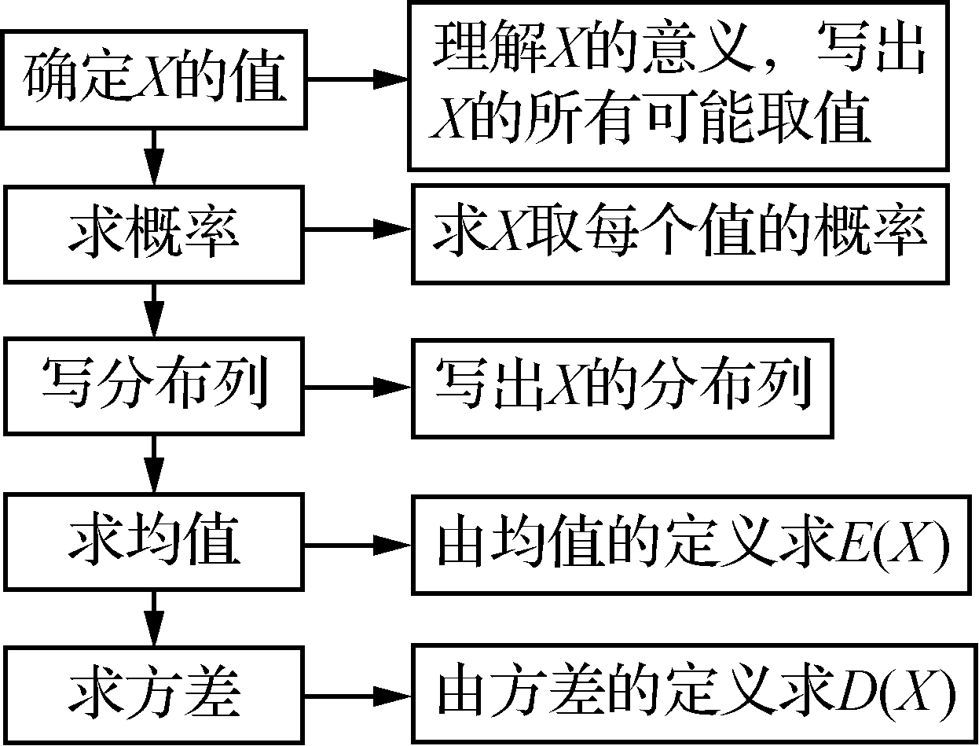
类型2 离散型随机变量方差的性质
 已知η的分布列为
η | 0 | 10 | 20 | 50 | 60
P
(1) 求η的方差及标准差；
(2) 设Y＝2η－E(η)，求D(Y)．
【解答】 (1) 因为E(η)＝0×＋10×＋20×＋50×＋60×＝16，D(η)＝(0－16)²×＋(10－16)²×＋(20－16)²×＋(50－16)²×＋(60－16)²×＝384，所以＝8.
(2) 因为Y＝2η－E(η)，所以D(Y)＝D[2η－E(η)]＝2²D(η)＝4×384＝1 536.
【规律总结】 对于变量间存在关系的方差，在求解过程中应注意方差性质的应用，如D(aξ＋b)＝a²D(ξ)，这样处理既避免了求随机变量η＝aξ＋b的分布列，又避免了繁杂的计算，简化了计算过程．
类型3 离散型随机变量方差的应用
 甲、乙两名射手在一次射击中得分为两个相互独立的随机变量ξ，η，已知甲、乙两名射手在每次射击中射中的环数大于6环，且甲射中10,9,8,7环的概率分别为0.5,3a，a,0.1，乙射中10,9,8环的概率分别为0.3,0.3,0.2.
(1) 求ξ，η的分布列；
(2) 求ξ，η的均值与方差，并以此比较甲、乙的射击技术．
【解答】 (1) 由题意得：0.5＋3a＋a＋0.1＝1，解得a＝0.1.因为乙射中10,9,8环的概率分别为0.3,0.3,0.2，
所以乙射中7环的概率为1－(0.3＋0.3＋0.2)＝0.2.
所以ξ，η的分布列分别为
ξ | 10 | 9 | 8 | 7
P | 0.5 | 0.3 | 0.1 | 0.1

η | 10 | 9 | 8 | 7
P | 0.3 | 0.3 | 0.2 | 0.2
(2) 由(1)得E(ξ)＝10×0.5＋9×0.3＋8×0.1＋7×0.1＝9.2；E(η)＝10×0.3＋9×0.3＋8×0.2＋7×0.2＝8.7；
D(ξ)＝(10－9.2)²×0.5＋(9－9.2)²×0.3＋(8－9.2)²×0.1＋(7－9.2)²×0.1＝0.96；
D(η)＝(10－8.7)²×0.3＋(9－8.7)²×0.3＋(8－8.7)²×0.2＋(7－8.7)²×0.2＝1.21.
由于E(ξ)>E(η)，D(ξ)<D(η)，说明甲射击的环数的均值比乙高，且成绩比较稳定，所以甲比乙的射击技术好．
 有甲、乙两名学生，经统计，他们在解答同一份数学试卷时，各自的成绩在80分、90分、100分的概率分布大致如下表所示：
甲
分数X | 80 | 90 | 100
概率P | 0.2 | 0.6 | 0.2
乙
分数Y | 80 | 90 | 100
概率P | 0.4 | 0.2 | 0.4
试分析两名学生的成绩水平．
【解答】 因为E(X)＝80×0.2＋90×0.6＋100×0.2＝90，D(X)＝(80－90)²×0.2＋(90－90)²×0.6＋(100－90)²×0.2＝40，E(Y)＝80×0.4＋90×0.2＋100×0.4＝90，D(Y)＝(80－90)²×0.4＋(90－90)²×0.2＋(100－90)²×0.4＝80，即E(X)＝E(Y)，D(X)<D(Y)，所以甲生与乙生的成绩均值一样，甲的方差较小，因此甲生的学习成绩较稳定．
【规律总结】 利用均值和方差的意义分析解决实际问题的步骤：
(1) 比较均值：离散型随机变量的均值反映了离散型随机变量取值的平均水平，因此，在实际决策问题中，需先计算均值，看一下谁的平均水平高．
(2) 比较方差：在均值相等的情况下计算方差，方差反映了离散型随机变量取值的稳定与波动、集中与离散的程度，通过计算方差分析谁的水平发挥相对稳定．
(3) 下结论：依据方差的几何意义做出结论．
课堂评价基础达标
1．若随机变量ξ满足P(ξ＝1)＝0.3，P(ξ＝2)＝0.7，则E(ξ)和D(ξ)的值分别为( D )
A．0.6和0.7 B．1.7和0.09
C．0.3和0.7 D．1.7和0.21
【解析】 E(ξ)＝1×0.3＋2×0.7＝1.7，D(ξ)＝(1－1.7)²×0.3＋(2－1.7)²×0.7＝0.21.
2．若随机变量ξ的分布列如下表，且E(ξ)＝1.1，则D(ξ)等于( C )
ξ | 0 | 1 | x
P |  | p
A．0.36 B．0.52
C．0.49 D．0.68
【解析】 由随机变量分布列的性质得p＝，则E(ξ)＝0×＋1×＋x＝1.1，解得x＝2，所以D(ξ)＝(0－1.1)²×＋(1－1.1)²×＋(2－1.1)²×＝0.49.
3．设0<a<1，随机变量X的分布列如下表，则当a在(0,1)内增大时D(X)( D )
X | 0 | a | 1
p
A．增大 B．减小
C．先增大后减小 D．先减小后增大
【解析】 由分布列得E(X)＝，则D(X)＝²×＋²×＋²×＝²＋，则当a在(0,1)内增大时，D(X)先减小后增大．
4．检测甲、乙水稻各10株的分蘖数据，计算出E(X_{甲})＝E(X_{乙})，D(X_{甲})＝11，D(X_{乙})＝3.4.由此可以估计( B )
A．甲种水稻比乙种水稻分蘖整齐
B．乙种水稻比甲种水稻分蘖整齐
C．甲、乙两种水稻分蘖整齐程度相同
D．甲、乙两种水稻分蘖整齐程度不能比较
【解析】 因为E(X_{甲})＝ E(X_{乙})，D(X_{甲})>D(X_{乙})，所以乙种水稻比甲种水稻分蘖整齐．
5．已知随机变量X的分布列如下表，求D(X)和D(2X－1).
X | 0 | 1 | 2 | 3 | 4
P | 0.2 | 0.2 | 0.3 | 0.2 | 0.1
【解答】 因为E(X)＝0×0.2＋1×0.2＋2×0.3＋3×0.2＋4×0.1＝1.8，所以D(X)＝(0－1.8)²×0.2＋(1－1.8)²×0.2＋(2－1.8)²×0.3＋(3－1.8)²×0.2＋(4－1.8)²×0.1＝1.56，所以D(2X－1)＝4D(X)＝4×1.56＝6.24.

